实验报告（第五次上机）

电自2003 赵洪

#include<iostream>

#include<cmath>

#include<string>

using namespace std;

class Base {

public:

void setx(int i)

{

x = i;

}

int getx()

{

return x;

}public:

int x;

};

class Derived :public Base {

public:

void sety(int i)

{

y = i;

}

int gety()

{

return y;

}

void show()

{

cout << "Base::x=" << x << enndl;

}

public:

int y;

};

int main()

{

Derived bb;

bb.setx(16);

bb.sety(25);

bb.show();

cout << "Base::x=" << bb.x << endl;

cout << "Derived::y=" << bb.y << endl;

cout << "Base::x=" << bb.getx() << endl;

cout << "Derived::y=" << bb.gety() << endl;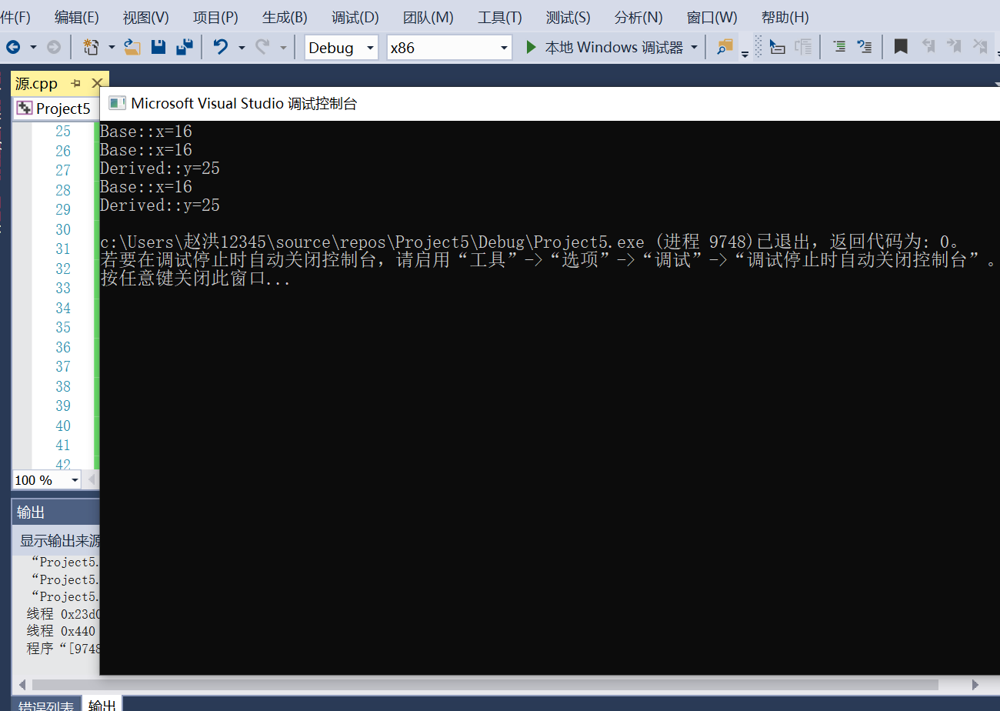

总结：

通过本次实验，我初步炸掌握了派生类的声明方法和派生类构造函数的定义方法

掌握不同方式下，基类成员在派生类中的访问属性。

1. 会出现编译错误的显示。因为，公有继承之后，对象只能对基类中的公有成员进行直接访问，无法直接访问私有成员，甚至对象的成员函数也无法访问；
2. 会出现编译错误的显示，因为公有继承之后，虽然对象无法直接访问基类中的保护成员，对象可以只通过其成员函数来间接访问基类中的保护成员；

（3）程序编译错误，因为派生类私有继承之后，其对象无法直接访问基类当中的任意成员，但可以通过成员函数对基类的公有成员进行间接访问；

（4）程序编译错误，这是因为派生类保护继承之后，其对象无法直接访问基类当中的任意成员，但可以通过成员函数对基类的公有成员进行间接访问；